**19.01.2019г. Квест-игра «Кодвартс»**

**для учащихся 6-х классов**

Современный ребёнок - это человек, разбирающийся в большинстве новейших гаджетов, но при этом часто используемых не по делу. Поэтому применение ИКТ в учебной и внеклассной деятельности занимает особое место.

19 января 2019 года в рамках шестого школьного дня в гимназии-колледже была организована квест-игра «Кодвартс», которая включала в себя разноплановые задания: по русскому языку, математике, логические головоломки и многое другое. При проведении квеста использовались qr-коды, которые учащиеся должны были отсканировать своим мобильным телефоном и узнать место следующего задания; приложение Kahoot, с помощью которого был организован этап квеста, где учащиеся разгадывали логические головоломки; приложение Plickers для конкурса капитанов, где они должны были показать свой кругозор. После прохождения каждого этапа команды получали баллы. В конце был подведён итог, выбран победитель. Для проведения рефлексии мы использовали приложение Mentimeter. Учащимся предлагалось ответить на вопрос «Чем запомнится сегодняшнее мероприятие?» и отправить ответ со своего мобильного телефона. Все ответы образовали красочное облако слов на экране интерактивной доски.

Несомненно, такое необычное мероприятие понравилось учащимся. Активная игра, использование мобильных телефонов, интернет-приложений помогли на практике в такой нетрадиционной форме проверить знания учащихся, а также приобщить к использованию интернета и своих личных гаджетов с пользой!

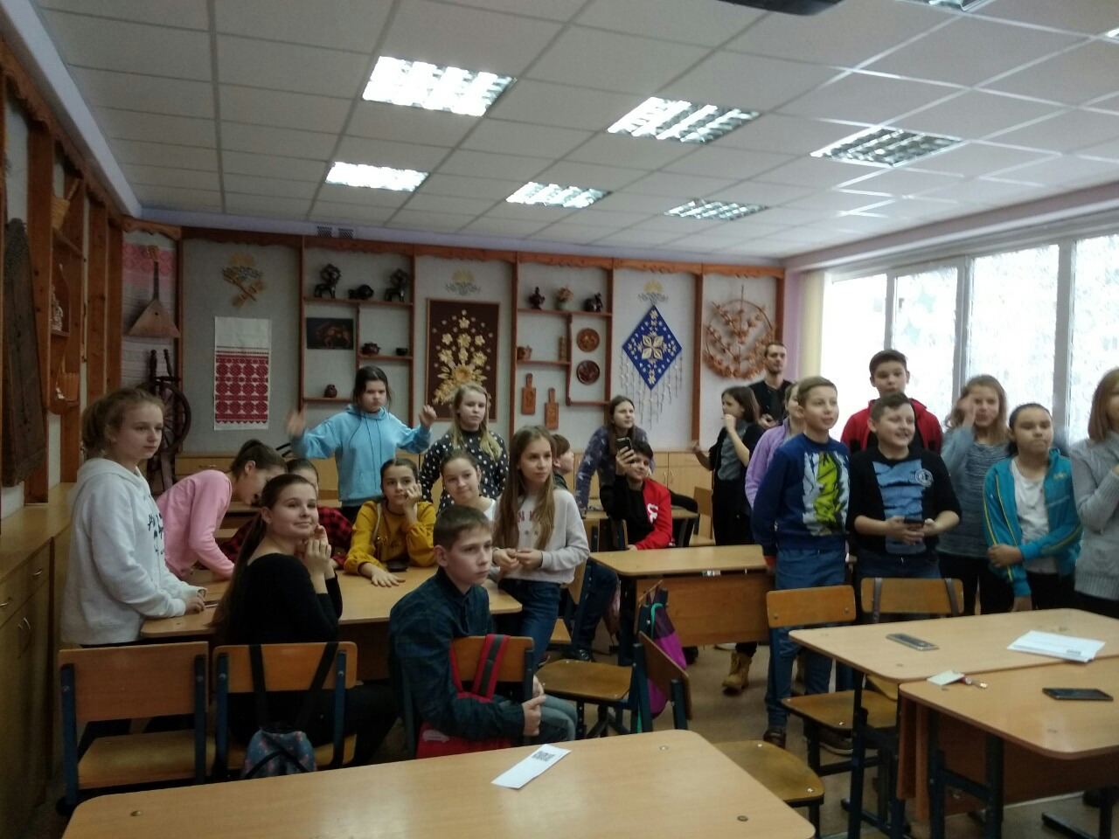

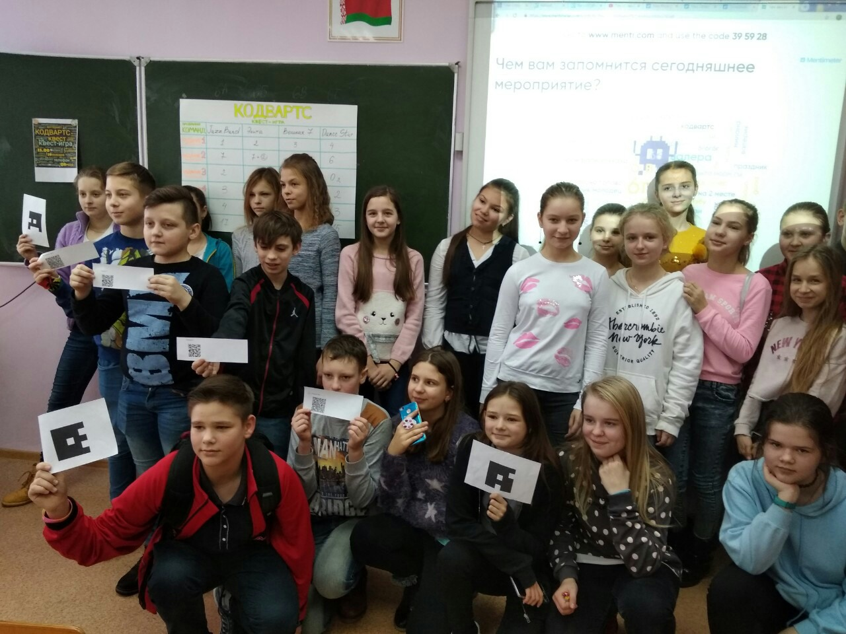

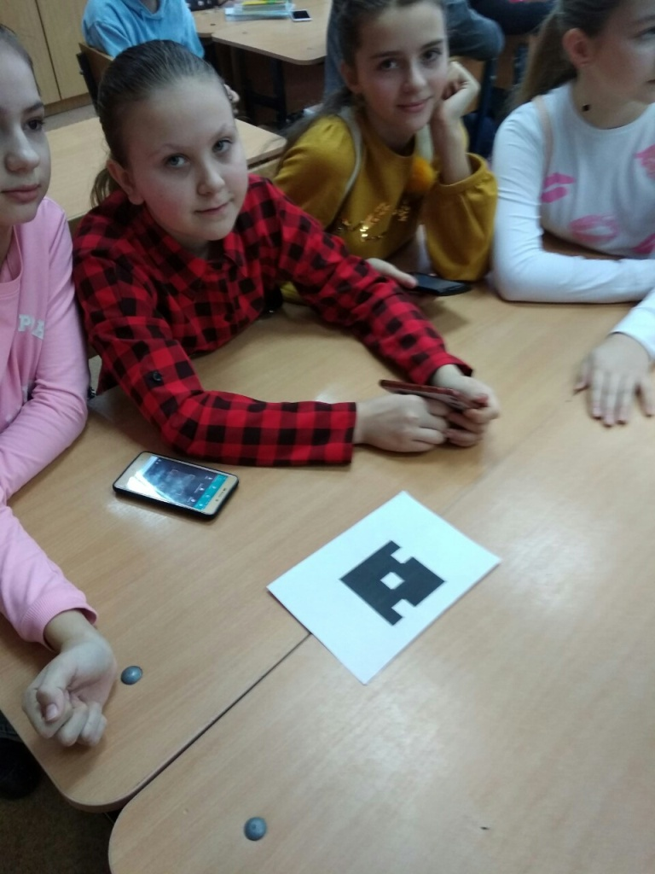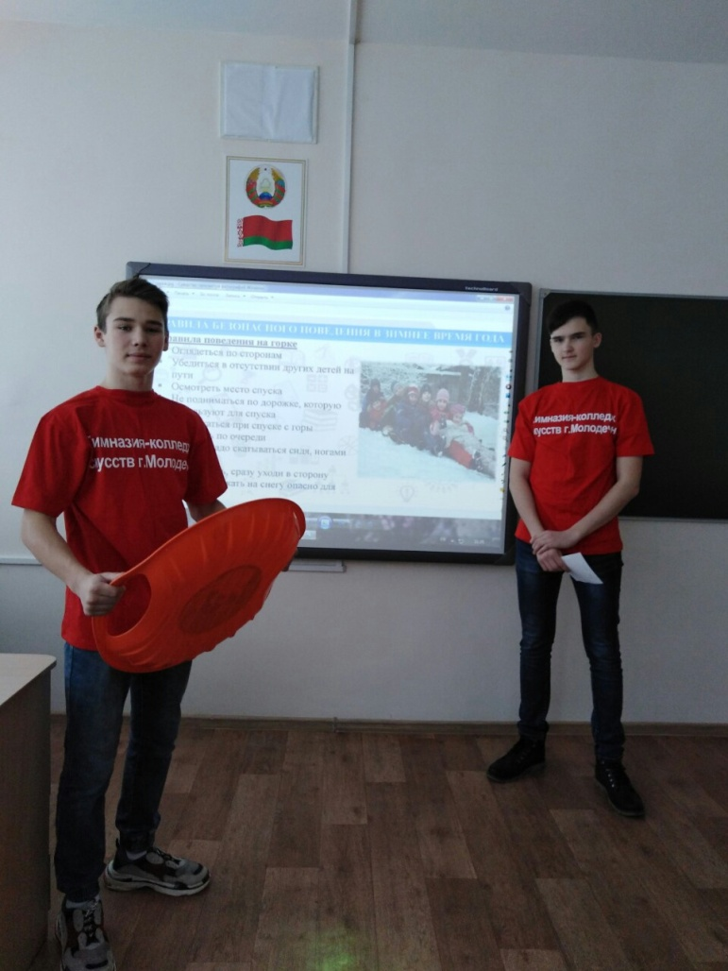

|  |  |  |  |
| --- | --- | --- | --- |
|  | | |  |
|  |  |
|  |

|  |  |  |
| --- | --- | --- |
| |  |  | | --- | --- | | |  | | --- | |  | |   **Шестой школьный день - вместе!**  Первичные общественные организации "Белая Русь" и БРПО гимназии-колледжа искусств 19 января 2019 года в рамках Всемирного дня снега провели акцию "Безопасный выходной". Были подготовлены красочные памятки для родителей и детей по соблюдению мер безопасного катания с горок на тюбингах, санках, лыжах. |
|  |
|  |

